Жизнь украшается двумя вещами:
занятием математикой и ее преподаванием!
С.Пуассон

- 2015 год – выступление с докладом в X Всероссийской научно-практической конференции «Российское образование в XXI веке: проблемы и перспективы» с публикацией статьи, дипломант Всероссийский фестиваля педагогического творчества в номинации «Коррекционная и специальная педагогика», общероссийский конкурс «Ярмарка педагогический идей», диплом 2 степени.
- 2016 год – лауреат выставки наглядных пособий в рамках городской Ярмарки педагогических идей «Моя методическая находка» для учителей математики, Всероссийский дистанционный конкурс «Надежды России», номинация «Внеклассное мероприятие», «Математическая викторина», диплом 1 место.
- 2017 год – участие в школьном семинаре-практикуме «Педагогические технологии как средство познавательного интереса в коррекционной школе»; участие в обучающем семинаре «ИКТ-компетентность педагога и практические вопросы внедрения и эксплуатации информационной системы образовательного учреждения в соответствии с требованиями ФГОС» (АНО «Санкт-Петербургский центр дополнительного профессионального образования»);
- публикация статьи «Применение инновационных технологий на уроках математики в школах для глухих и слабослышащих детей» в сборнике материалов VIII Всероссийской заочной научно-практической конференции «Инновации в образовании: опыт реализации»».
- 2018 год – публикация статьи «Методы и формы обучения геометрии для детей со слуховой депривацией» в сборнике материалов Международной научно-практической конференции «Образовательный потенциал»;
- 2019 год - проведение открытого мероприятия «Задачи о Кузбассе» среди учащихся 6-11 классов в рамках тематической недели «По просторам родного края»; участие во всероссийском обучающем педагогическом семинаре «Современный урок в контексте требований ФГОС»; победитель всероссийского дистанционного конкурса «Лучший конспект урока»; лауреат всероссийского дистанционного конкурса «Лучшая методическая разработка», победитель всероссийского дистанционного конкурса «Лучшая авторская публикации».
- 2020 год - публикации статьи «Цифровые образовательные ресурсы при изучении математики в школе для глухих и слабослышащих» в сборнике «Лучшие материалы «Инфоурок» - 2020 (VIII часть);
- 2021 год – муниципальный конкурс «Современный урок математики», 3 место.
- 2022 год – победитель городского этапа областного конкурса «Кузбасс- малая Родина», проведение открытого мероприятия «Хочу всё знать» в рамках межпредметной недели среди учащихся 5-7 классов, участие в программе «Активный учитель» на платформе «Учи.ру».

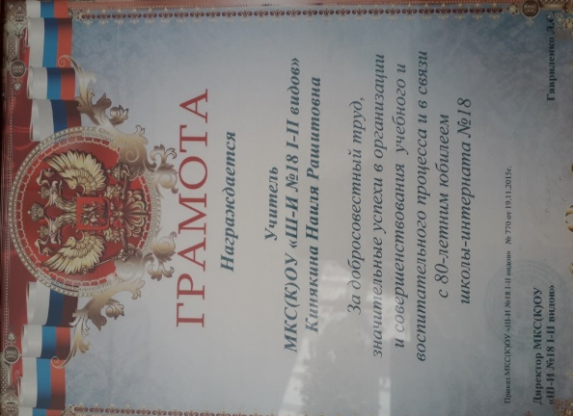 | 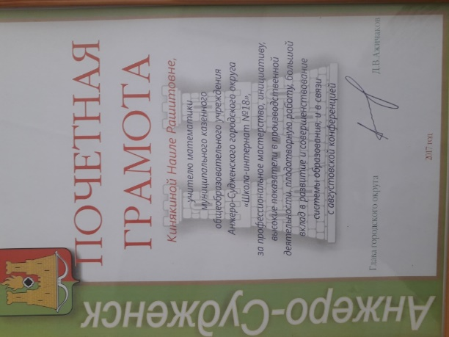 | 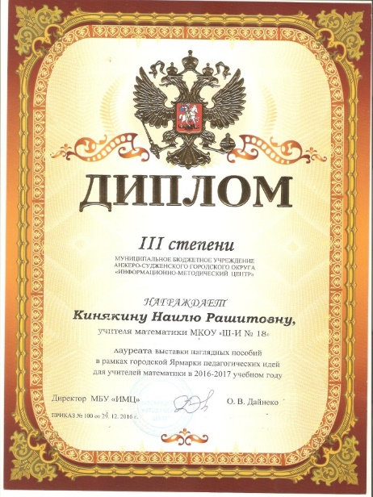
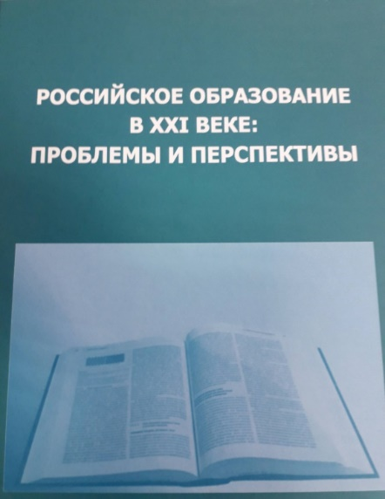 | 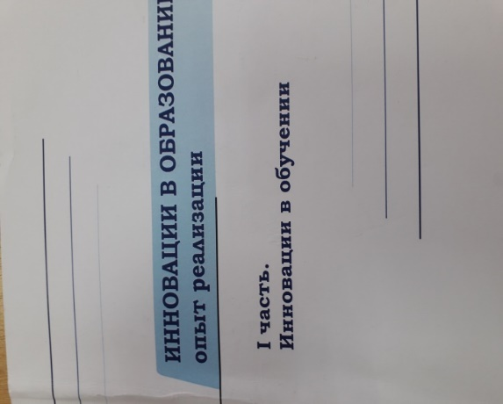 | 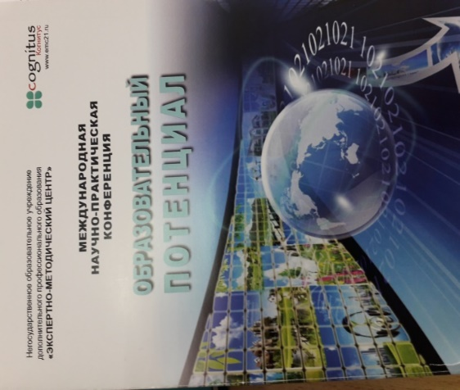
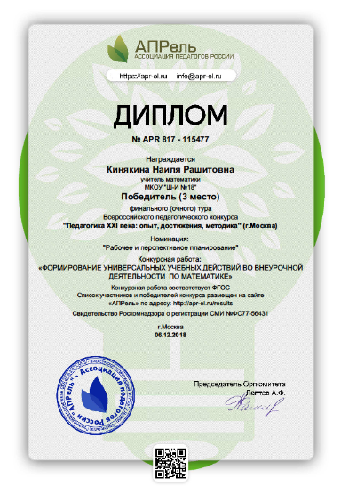 | 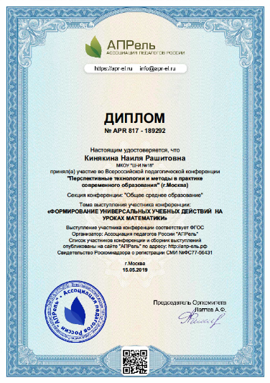 | 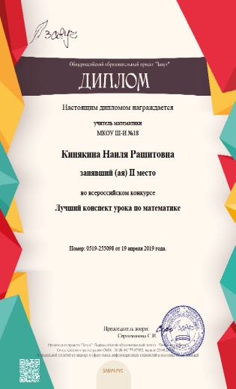
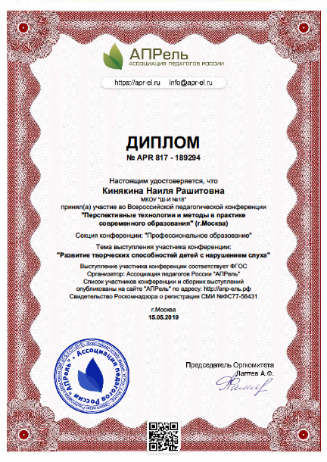 | 